**প্রথমে সফটওয়্যারে সফলভাবে লগ ইন করতে হবেঃ-**

**অভিযোগ গ্রহন করার জন্য নিচের ধাপ গুলো অনুসরন করিঃ-**

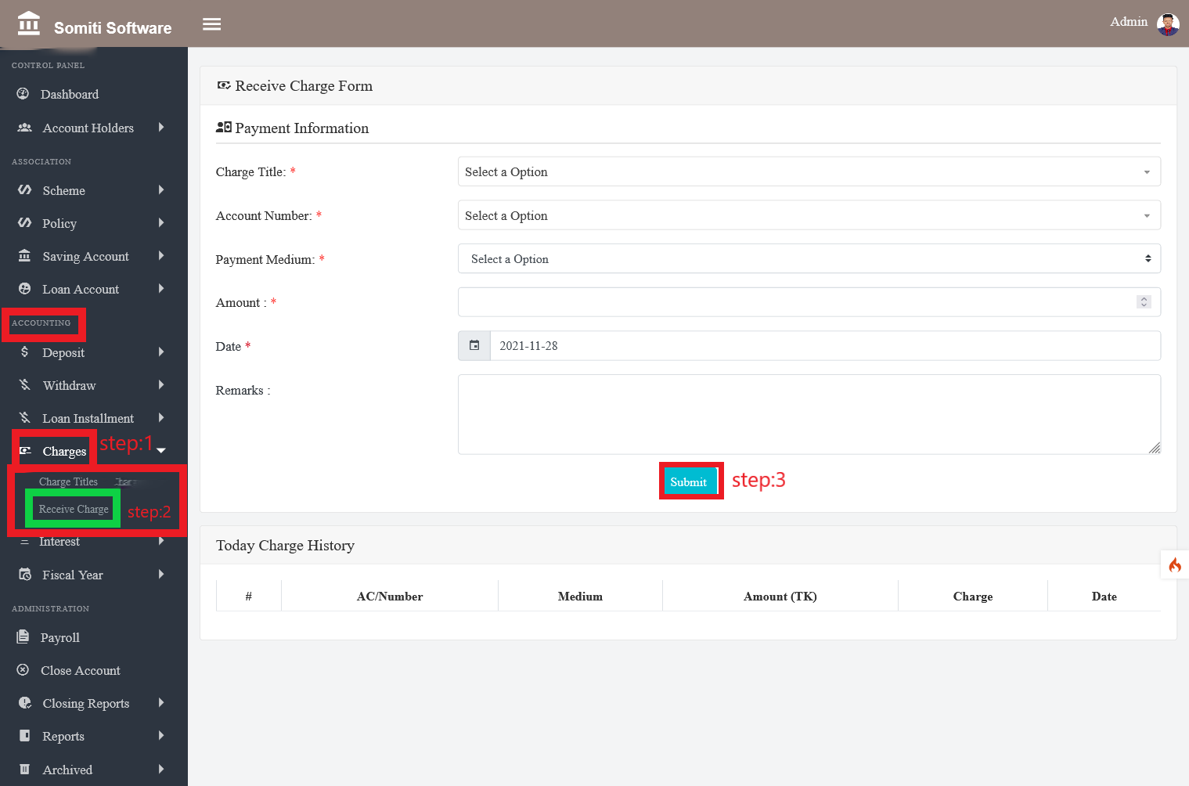

**ধাপঃ-১**

**অ্যাকাউন্টিং থেকে অভিযোগ সেকশন এ ক্লিক করি।**

**ধাপঃ-২**

**অভিযোগ সেকশন এ ক্লিক করার পর একটি নতুন লিস্ট দেখাবে সেখান থেকে রিসিভ অভিযোগ সেকশন এ ক্লিক করুন।**

**সেকশন এ ক্লিক করলে একটি ফরম আসবে। ফরম এ চাওয়া সকল তথ্য নির্ভুল ভাবে প্রদান করি।**

**ধাপঃ-৩**

**তথ্য দেওয়া শেষ হলে সাবমিট বাটনে ক্লিক করুন।**